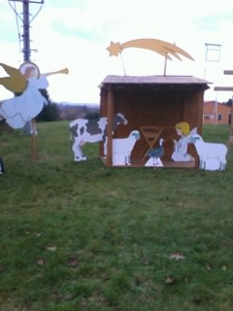
24. prosince od 14.00 hod u Lipeckého betlému

